B&R'a klimaaktiv ödülü
B&R baskılı devre kartı üretiminin doğal gazdan aşamalı olarak kaldırılması, sektör için vitrin projesi olarak kabul edildi
Bu hafta İklim Koruma Bakanı Leonore Gewessler Avusturya'nın önde gelen otomasyon şirketi B&R’ı klimaaktiv Ödülü'ne layık gördü. Uluslararası teknoloji grubu ABB'nin bir parçası olan B&R, Yukarı Avusturya'nın Eggelsberg kentindeki devre kartı fabrikasına yeni kurulan ve yılda yaklaşık 1.800 MWh doğal gaz ve dolayısıyla 450 ton CO2 tasarrufu sağlayan ısı pompası sistemiyle ödülü aldı. Bu da 150 ila 200 hanenin gaz tüketimine denk geliyor. Şirketin hedefi 2030 yılına kadar CO2nötr operasyonlara ulaşmaktır. Gazın kademeli olarak kullanımdan kaldırılmasına ek olarak, fotovoltaik çatı sistemleri önümüzdeki yıllarda neredeyse iki katına çıkarılacak ve araç filosu tamamen elektrikli hale getirilecek.
Her yıl, İklim Koruma Bakanlığı'nın girişimiyle, öne çıkan projeleri nedeniyle enerji verimliliği ve iklimin korunması açısından örnek şirketler olarak değerlendirilen yaklaşık 20 Avusturyalı şirkete ödül veriliyor. B&R, endüstride iklim dostu ısıtma ve soğutmaya yönelik öncü ısı pompası çözümü nedeniyle ödülü aldı.
Ödül, B&R'ın sürdürülebilirliğe olan bağlılığını güçlendiriyor. B&R Global Operasyon Geliştirme Müdürü Robert Perperschlager şöyle açıklıyor: "Makine ve fabrika otomasyonu alanında lider bir şirket olarak, müşterilerimize süreçlerini optimize etme ve enerji açısından daha verimli hale getirme konusunda destek veriyoruz.” “Aynı zamanda Avusturya'da 3.000'den fazla çalışanı bulunan bir sanayi şirketi olarak, kendi şirketimizde karbondan arındırmayı hızla ilerletmek istiyoruz. Bu nedenle, endüstriyel ısı pompasının düşük sıcaklık aralığında gaza göre en ekonomik ve ekolojik açıdan en duyarlı alternatif olduğunu gösteren projemizin ödülünden çok memnunuz.”
Endüstriyel atık ısının kullanılması elektrik ihtiyacını azaltır
Isı geri kazanım sistemi, 15.500 m²'lik üretim ve ofis alanının iklim dostu ısıtılması ve soğutulması için şirketin kendi proses atık ısısını kullanıyor. Ayrıca gerekli elektrik yenilenebilir kaynaklardan, ancak esas olarak Eggelsberg'deki genel merkezimizdeki kendi fotovoltaik sistemimizden geliyor.
“B&R'ın ABB İnovasyon ve Eğitim Kampüsü 2022'de açıldığında, 1.800 kilovatlık zirve değeriyle Avusturya'nın en büyük öz tüketimli PV sistemlerinden biriydi ve bir sonraki genişleme aşamasında 3.200 kilovatlık zirveye kadar genişletilecek. Şu anda filomuzun neredeyse üçte biri elektrikli araçlardan oluşuyor ve 2030 yılına kadar tamamen elektrikli motorlara geçeceğiz. Bunun altyapısı zaten yeraltı otoparkındaki 60 e-şarj istasyonuyla oluşturuldu” diyor Perperschlager.
Not: Bu proje BMK'nın (Federal İklim Koruma Bakanlığı) çevresel finansmanı ile finanse edilmiştir.

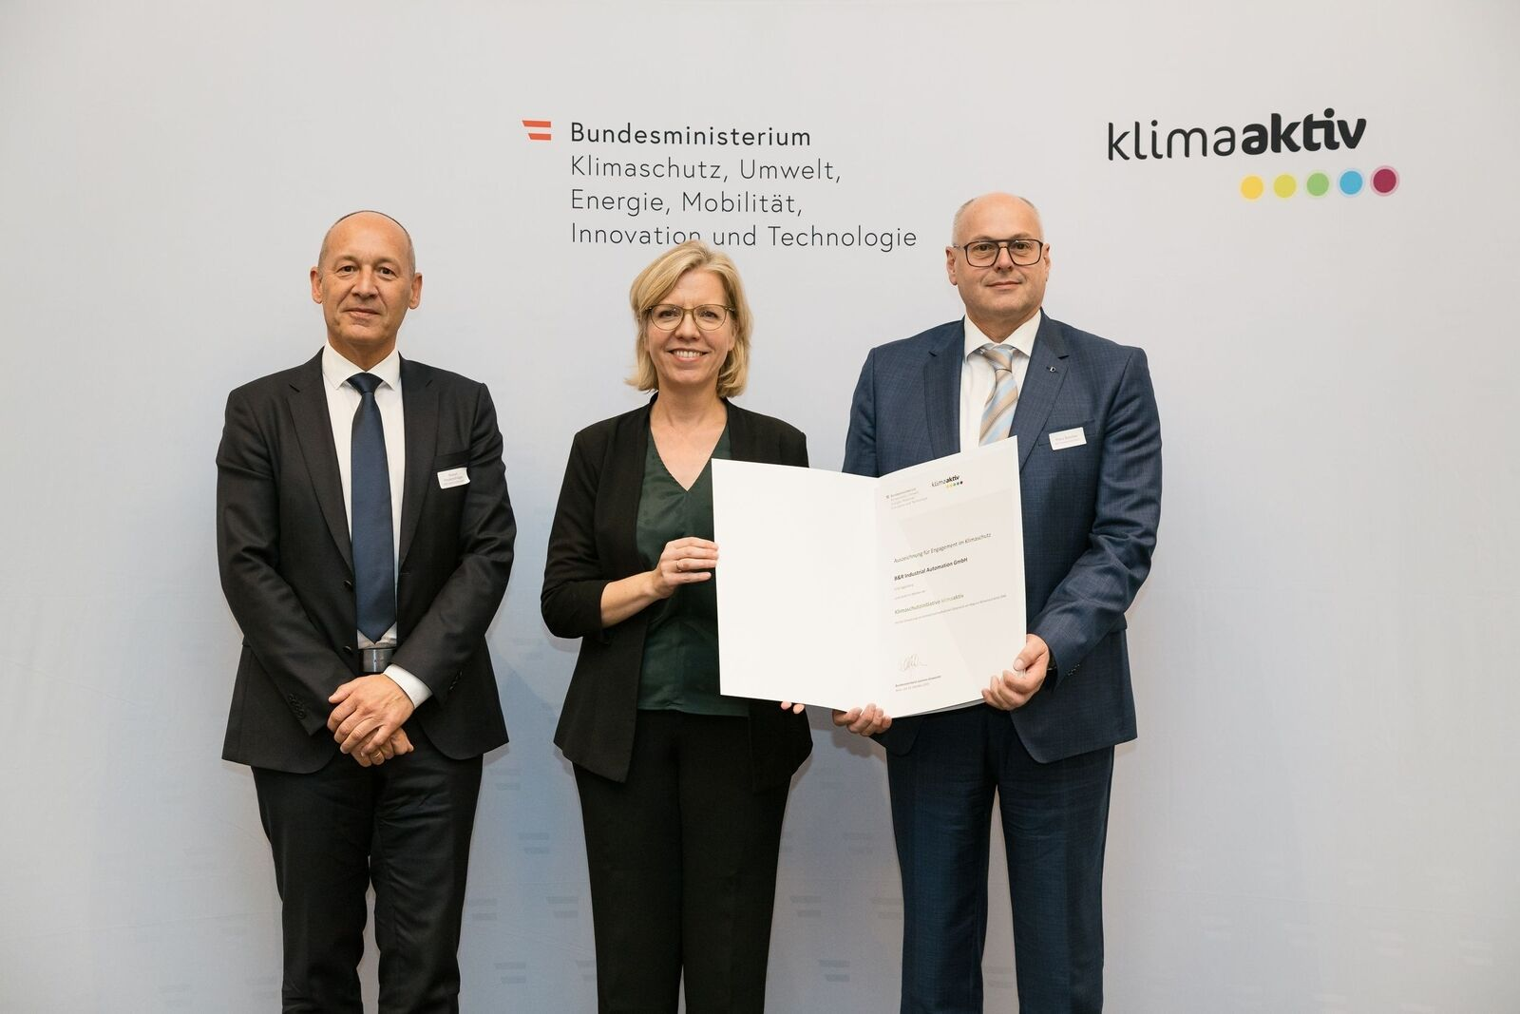
B&R, yeni bir büyük ölçekli endüstriyel ısı pompasıyla Eggelsberg'deki (Yukarı Avusturya) devre kartı fabrikasında 150 ila 200 hanenin doğal gaz tüketimini karşılıyor. Bu hafta İklim Koruma Bakanı Leonore Gewessler, klimaaktiv Ödülünü B&R Küresel Operasyon Geliştirme Müdürü Robert Perperschlager'e (solda) ve B&R Sağlık, Güvenlik ve Çevre - Sürdürülebilirlik Uzmanı Franz Baischer'e (sağda) takdim etti. (Resim: Peter Griesser. ücretsiz basılabilir)

B&R Hakkında
ABB Grubunun bir bölümü olan B&R, merkezi Avusturya'da bulunan endüstriyel otomasyon alanında global bir liderdir. B&R, neredeyse her sektördeki müşterilere makine ve fabrika otomasyonu, hareket kontrolü, HMI ve entegre güvenlik teknolojisi için eksiksiz çözümler sunmak üzere en son teknolojiyi ileri mühendislikle birleştiriyor. OPC UA, POWERLINK ve openSAFETY gibi Endüstriyel IoT iletişim standartlarının yanı sıra Automation Studio yazılımıyla B&R, otomasyon mühendisliğinin geleceğini sürekli olarak yeniden tanımlıyor. B&R'ı endüstriyel otomasyonun ön saflarında tutan yenilikçi ruh, süreçleri basitleştirme ve müşteri beklentilerini aşma taahhüdünden kaynaklanmaktadır.
Daha fazla bilgi için www.br-automation.com adresini ziyaret edin.

